摘要
随着加入WTO，市场竞争越来越激烈，对制造企业来说，为了能够在竞争中立于不败，降低成本是不得不面临的问题，而确保生产车间较高的生产能力和效率，是当务之急。此外，有效的调度方法已经成为先进制造技术实践的基础和关键，所以对车间生产调度的研究具有重要的理论和实用价值。
车间生产调度管理系统的设计与实现是采用Visual Basic 6.0开发的一个数据库管理系统。本文主要讲述了Visual Basic 6.0的基本功能及设计方法。紧接着以本系统为例，逐一介绍开发本系统的步骤：系统分析、系统设计、系统实现、系统维护。在系统分析中先后用数据流图、数据字典、系统的功能结构图分析了系统所需的各种数据。在系统的设计中，详细的展现了系统的各个功能模块。所需的数据库表及表字段。菜单的设计等。在系统的实现中，给出了实现窗体中相应的功能控件的事件及代码。以及菜单实现的方法。文章的最后则给出了本系统的主要功能源代码。
本系统具有信息查询、添加、修改、删除，数据存储，作业调度，票据的制表和打印等功能。系统的界面简单易懂，系统功能全面，用户操作方便是本设计的特点。
关键词：数据库，管理，调度，信息查询

Abstract
Along with join the WTO, the market competition is more and more vigorous, to the manufacturing business enterprise, for the sake of can at compete the neutral in not losing , decline low cost is the problem that have to face, but insure to produce the car higher production ability and efficiency, is an urgent matter of the moment. In addition, adjust effectively one degree method have already become the forerunner the manufacturing technique practice of foundation and key, so have the important theories and practical values to a research that adjusts the degree.
The car adjusts one degree management system is a database management system that adopts 6.0 developments of the Visual Basic. This text mainly related the Visual Basic 6.0 of basic function and the design method. The morrow is to take this system as an example, introducing the development one by one originally the step of the system: System analysis, the system design, system realization, system maintenance. In system analyze successively with the function structure diagram that the data flows the diagram, data dictionary, system analyzed the system need of various data. In the design of the system, emerged each function mold piece of the system detailed . The database form and watch word segments need. Design etc. of the menu .In the realization of the system, give carry out the window body to control the affairs and the code of the piece in the homologous function. And the method of the menu realization. The end of the article then gives the main function source code of this system.
This system has the information search and increase, modify, deletes, the data is saving, the homework adjusts the degree, the note system form and print etc. function. The interface of the system understands in brief and easily, the system function is overall, the customer operation the convenience is the characteristics of this design.
Keywords: Database, Manage, Dispatch, The information search

目录
摘要 I
Abstract II
第1章 绪论 1
1.1 项目开发背景 1
1.2 项目开发目的 1
1.3 项目开发的目标 2
1.4 项目提出的意义 3
1.5 系统的开发方法 3
第2章 可行性研究 4
2.1 研究车间生产调度管理系统 4
2.2 完成新系统的可行性 6
第3章 系统分析 7
3.1 系统的设计思想 7
3.2 需求分析 7
3.2.1功能需求 7
3.3系统的运行环境和开发平台 8
3.3.1开发工具简介 8
3.3.2开发环境简介 10
3.3.3 硬件设备及操作系统 10
3.3.4系统开发平台 11
3.4 数据分析 11
3.5 数据流图 11
3.6 数据字典 12
第4章 系统设计 14
4.1 系统设计的总体方案 14
4.2功能模块设计 14
4.3数据库设计 15
4.3.1数据库概念结构设计 15
4.3.2数据库的逻辑结构设计 15
第5章 车间生产调度管理系统功能实现 30
5.1用户登录界面设计 30
5.2系统界面的设计 30
5.3作业计划窗体的设计 31
5.4作业拆解窗体的设计 32
5.5任务排序及分配的设计 33
5.6系统主菜单的设计 35
第6章 系统的编译与维护 37
6.1系统的编译发行 37
6.2系统的维护 37
6.2.1 系统维护的内容 37
6.2.2 系统维护的类型 38
6.2.3 系统维护的组织与管理 38
第7章 结论 39
致谢 40
参考文献 41
英文资料 42
英文翻译 47

第1章 绪论

1.1 项目开发背景
在市场竞争越来越激烈的今天，对制造企业来说，为了能够在竞争中立于不败，降低成本是不得不面临的问题，而确保生产车间较高的生产能力和效率，是当务之急。此外，有效的调度方法已经成为先进制造技术实践的基础和关键。
因此，开发这样一个调度管理软件成为很有必要的事。其实现代企事业单位管理早就进化信息化阶段了，但是从软件市场购买的一些调度管理软件通常是通用版的，不可能适应所有单位和部门管理中的情况，功能不能扩充，导致通用型的车间管理系统使用效率低下，浪费人力，财力，而且在一些中间环节还造成信息丢失，出错。以下是针对现状，开发出来的适合企事业单位的车间生产调度管理系统。在下面的各章中将以开发一套车间生产调度管理系统为例,谈谈其开发过程和所涉及到的问题及解决方法。

1.2 项目开发目的
经过近50年的发展，车间生产调度问题的研究方法经历了从简单到复杂、从单一到多元的过程。
上个世纪末，车间的调度管理工作仍是手工作业，有专人进行车间作业的调度管理工作，效率低下，出错率高，数据不安全。本世纪初，车间生产调度管理进入信息化时代,但随着经济水平的发展，知识经济时代给作业调度管理提出了更高的要求，使用计算机进行车间生产调度的作业计划,作业拆解,作业排序及分配等管理,可以大大节约人力，物力，提高了车间作业的效率。除了以往的车间作业之外，还要细化出车间管理的参数，产品的定单维护,调度算法及设备负荷情况的查看等.这些操作对数据的正确性、安全性，操作的高效性、可靠性，等提出了更高的要求.
车间生产调度管理系统的开发是解决上述问题的最佳方案。将一些先进的信息技术结合运用到车间生产调度信息管理和服务中，用这些技术来促进车间管理各部门的协作，提高车间生产调度管理乃至单位管理的效率，是系统开发的主要目的。

1.3 项目开发的目标
车间生产调度管理唯有迈向自动化，高效率，人性化管理，才能满足现代管理队伍的需求。车间生产调度管理的主要目标，在于加强调度管理而不在于精简人力。换言之，其效益不在于节省现有的人力、物力，而在于提供许多尚未自动化作业时所无法提供之服务，期望以最快的速度将车间生产调度信息做最适当的运用。
(1)以自动化、系统化、高效管理代替分散、重复操作
(2) 开发车间生产调度管理系统，进一步提高生产效益和现代化信息管理水平。
(3) 建立车间生产调度信息管理系统，提高作业处理速度,和员工的自
律性，促进员工人才的成长和流动。
(4) 减轻员工的负担，节省人力物力开支。

1.4 项目提出的意义
通过对实际情况的研究，不难发现计算机调度信息管理技术是加快和提高车间生产调度管理的重要手段。随着调度管理技术的发展和应用，将会进一步提高车间生产调度资源的效率和更快地获取和修改信息的方式，也是先进制造技术实践的基础和关键。
总之，新的调度管理系统的启动，将会给整个车间生产调度管理带来良性的巨大的提高。这些变化不仅体现在调度管理方式的转变，也体现在调度管理理念的转变，也体现了调度管理的现代化和信息化水平，工作人员的素质会随着管理方式的提高而提高，生产工作的自律性、积极性都得到较大限度的激发。

1.5 系统的开发方法
本系统采用VB可视化面向对象的快速开发工具开发，采用ADO 对象数据技术来提高系统的安全及稳定性。本系统的数据库采用SQL Server2000。

第2章 可行性研究
可行性研究是以相对短的时间和相当低的成本来确定给定的问题是否有解。可行性研究的目的不是解决问题，而是确定问题是否值得去解。怎样达到这个目的。它需要对分析几种主要解法的利弊，从而判定原定的系统目标和规模是否现实，系统完成后所能带来的效益是否值得投资开发这个系统的程度。
可行性研究实质上是要进行一次大大压缩简化了的系统分析和设计的过程，也就是在较高层次上以较抽象的方式进行的系统分析和设计的过程^{[4]}。

2.1 研究车间生产调度管理系统
车间生产调度就是对一个可用的加工机床集在时间上进行加工任务集分配，以满足一个性能指标集。从数学规划的角度看，车间生产调度问题可表示为在等式或不等式约束下，对目标函数的优化。典型的车间生产调度管理系统包括一个要完成的作业集，每个作业由一个操作集组成，各操作的加工需要占用机床或其它资源，并且必须按一些可行的工艺次序进行加工；每台机床可加工工件的若干操作，并且在不同的机床上能加工的操作集可以不同。调度的目标是将作业合理地安排到各机床，并合理地安排作业的加工次序和加工开始时间，使约束条件被满足，同时优化一些性能指标。
由于一般的车间生产调度管理的复杂性，各种不同的具体问题往往有很多不同的解决方法，因此需要从策略上考虑车间生产调度问题，形成各种车间生产调度的策略以指导对车间生产调度的研究。此外，可以从如下几个方面入手：
(1)寻求新的算法，比如将其它领域的算法与调度问题结合。
(2)将一些算法综合应用，分别取长补短，现在的很多研究就是应用混合算法。
(3)考虑如何将调度理论应用于实际调度，目前已知的运行很成功的调度系统还不多，这里面还有问题需要解决。
(4)还有很多有待进一步研究的问题，如对实际车间生产调度的多目标性如何组织选择等等。
另外，车间生产调度管理的功能也有不可回避的劣势，主要表现在，车间生产调度管理为了适用多数企事业单位的需求，在数据库的表的设计和字段的设计上，不能完全反映任何单位的实际，比如由于单位的不同，那么车间生产业务范围不同，而不同单位由于不同车间的业务不同，那么车间生产调度过程也不同，而这点在车间生产调度管理系统中一般不能反映和体现出来，在车间生产调度管理系统中，一般只能通过基本调度，来完成车间生产的各个过程，这种管理系统对普通的对生产要求不高的单位还比较适用，因为这些单位一般只在生产上做出了要求，不设置订单及设备参数的管理，而在大企业的车间，从事的生产不一样，那么业务流程就不一样，如果都通过普通的调度来管理，那么就对设备的参数设置，作业拆解，作业排序，订单处理等管理就会带来很大的困难。
因此，开发一套适合大多数车间的调度管理系统是具有一定的难
度和复杂性的。

2.2 完成新系统的可行性
新系统通过对车间生产调度的实际情况的了解，对新系统添加新的调度处理模块，当作业的性质,设备负荷状态等发生变化时操作员只需对这些记录做出修改即可，所以在完成这些模块的设计上是不成问题的，对应添加的这些处理模块，实际上和基本信息模块设计类似，所以参照基本信息模块，只是操作的数据库表不同而已，添加模块的设计应该也是可以轻松完成的。

第3章 系统分析

3.1 系统的设计思想
本系统开发思想是采用现代化先进的车间生产调度算法思想，综合多种车间生产调度管理软件开发优点以及结合大多数单位的实际情况而开发。

3.2 需求分析
车间生产调度管理系统是针对车间生产部门的大量业务处理工作，用计算机进行全面现代化调度管理。主要包括车间作业计划,作业拆解,任务排序与自动分配管理等几个方面的功能,以实现车间生产调度管理的计算机自动化。

3.2.1功能需求
(1)设备生产能力的平衡核算
(2)机械制造车间作业计划编制
(3)工段作业计划编制
(4)工段作业调度
(5)各计划和票据的制表和打印
具体系统功能需求描述
(1)作业计划
包括定单号,产品图号,预收日期,工作号,产品名称,交货日期,机
车型号,产品数量,备注等信息的添加,查询,修改,删除等操作。
(2)作业拆解
包括订单计划拆解,查询未加工计划,显示加工任务,生成零件加
工计划,按调度规则排序,调度规则的排序及删除。
(3)任务排序及分配
包括调度算法和设备负荷情况查看,其中调度算法中提供根据算法1和算法2 两套算法进行任务分派,在参数设置中进行设备参数的设置,设备负荷情况查看中,进行设备的选择,查询设备情况,并生成报表。
车间生产调度管理调度功能的信息量大，数据安全性和保密性要求最
高。本功能实现对定单信息、作业调度计划、设备参数、负荷情况等信息查看及维护。

3.3系统的运行环境和开发平台
本软件所使用的开发工具主要有Visual Basic(软件开发)、SQL SERVER2000（数据库开发）。Visual Basic是Microsoft公司开发出来的最流行软件之一，也是目前社会上最流行的开发工具之一。在众多的产品中Visual Basic是最有影响力。Visual Basic是一个完全可视化的开发环境，面向对象的开发工具，利用它开发出来的软件兼容性好，稳定性高，安全性强，健壮，通用性好，代码量少等。

3.3.1开发工具简介
在目前市场上这些众多的程序开发工具中，有些强调编程语言的弹性与执行效率；有些则偏重于可视化程序开发工具所带来的便利性与效率的得高，各有各的优点和特色，也满足了不同用户的需求。然而，语言的弹性和工具的便利性是密不可分的，只有便利的工具，却没有弹性的语言作支持，许多特殊化的处理动作必需要耗费数倍的工夫来处理，使得原来所标榜的效率提高的优点失去了作用；相反，如果只强调程序语言的弹性，却没有便利的工具作配合，会使一些即使非常简单的界面处理动作变得很难，也会严重地浪费程序设计师的宝贵时间。
Visual Basic是一种可视化的、面对对象和条用事件驱动方式的结构化高级程序设计，可用于开发Windows环境下的种类应用程序。它简单易学、效率高，且功能强大，可以与Windows的专业开发工具SDK相媲美，而且程序开发人员不必具有C/C++编程基础。在Visual Basic环境下，利用事件驱动的编程机制、新颖易用的可视化设计工具，使用Windows内部的应用程序接口(API)函数，以及动态链接库(DLL)、动态数据交换(DDE)、对象的链接与嵌入(OLE)、开放式数据访问(ODBC)等技术，可以高效、快速地开发出Windows环境下功能强大、图形界面丰富的应用软件系统^{[2]}。
总的来说，Visual Basic具有以下特点：
可视化编程：
面向对象的程序设计
结构化程序设计语言
事件驱动编程机制
访问数据库
动态数据交换(DDE)
对象的链接与嵌入(OLE)
动态链接库(DLL)
数据库采用的是SQL Server 2000。SQL Server 2000提供了许多新功能，有了很大程度的提高。包括：关系数据库增强，关系数据库的XML集成，图形化管理增强，复制增强，数据转换服务增强，元数据服务增强，英语查询增强，文档增强^{[3]}。

3.3.2开发环境简介
Visual Basic 是一个可视化的、面向对象的、采用事件驱动的结构化高级程序设计语言，它具有强大的数据库操作功能，提供了数据管理器（Data Manager）、数据控件（Data Control）、以及ADO（Activex数据对象）等强大工具，利用它能够建立多种类型的数据库并可以管理维护和使用这些数据^{[2]}。
当设计好系统的数据库结构后，就可以开始在Visual Basic6.0中开始设计系统功能模块相应的窗体了。设计窗体就是将前面分析得到系统的功能模块通过在Visual Basic6.0设计出具体的窗体，通过窗体的操作来实现预订的模块的功能。由于Visual Basic6.0是一种面向对象的编程软件，设计窗体和控件可以轻松通过系统得到，所以编程的时可以集中精力来设计控件的事件。面向对象的编程软件就是通过控件这种对象，发出不同的消息，去触发相应事件的发生。

3.3.3 硬件设备及操作系统
CPU为80586以上的品牌或兼容机
256MB的内存
有CD-Rom
硬盘要有40GB以上的可用空间
标准的SVGA显示适配器
鼠标、键盘等外设
Windows98或Windows XP操作系统

3.3.4系统开发平台
操作系统：Microsoft Windows 98/ ME/2000/XP
开发环境：Visual Basic 6.0
数据库：Microsoft SQL 2000

3.4 数据分析
在车间生产调度管理系统中，主要是有车间平台及我的平台等数据库。管理产品图号,预收日期,工作号,产品名称,交货日期,机车型号,产品数量。数据类型决定了处理的方式也就是算法，因此，数据是系统实现分析的起点。在本文中使用数据流图来分析数据的流动和处理。

3.5 数据流图
数据流图（DFD，data flow diagram）是描述数据处理过程的有力工具。数据流图从数据传递和加工的角度，以图形的方式刻画数据流从输入到输出的移动变换过程^{[4]}。
在仔细调查车间生产调度管理过程的基础上，得到本系统所处理的数据流程图：
用户
检验
用户登录
登录
正确
用户
各功能模块的使用
数据库
读数据
存数据
用户身份验证
用户的功能选择
图3.1数据流的移动变换过程图
Fig.3.1 The ambulation transformation process diagram that data flow

3.6 数据字典
数据字典是关于数据的信息的集合，也就是对数据流图中包含的所有元素的定义的集合。
任何字典最主要的用途都是供人查阅对不了解的条目的解释。数据字典的作用是在软件分析和设计的过程中给人提供关于数据的描述信息。
数据流图和数据字典共同构成系统的逻辑模型，没有数据字典数据流图就不严格，然而没有数据流图数据字典也难于发挥作用。只有数据流图和对数据流图的精确定义放在一起，才能共同构成系统的规格说明。
为了实现管理信息系统的计算机化，仅仅用文字来描述信息的流动和存储还远远不够，还要进一步调查分析舍去物质流，抽象出信息流，绘制出数据流程图，并对各种数据的属性和各项处理功能进行详细分析。系统分析的主要成果是系统的逻辑模型。本系统主要是以数据流图、数据字典和E-R图为主要描述工具来勾画系统的概貌。
为了使数据流图便于在计算机上输入和输出，免去画曲线、斜线和圆的困难，现在将会用另一种比较合理及更清晰的方法进行分析。
同时数据词典（Data Dictionary ,DD）是结构化分析方法的另一个工具，它与数据流图配合，能清楚地表达数据处理的要求。数据流图给出系统组成及其内部各元素相互间的关系，但未说明数据元素的具体含意。数据词典的任务是对于数据流图中出现的所有命名元素，包括数据流、加工、数据文件，以及数据的源、汇点等，在数据词典中作为一个词条加以定义，使得每一个图形元素的名字都有一个确切的解释^{[4]}。

第4章 系统设计

4.1 系统设计的总体方案
由于本人设计的车间生产调度管理系统是属于中小型系统，其具体方案设计模型如图4.1所示：
操作员
数据处理
浏览
调度管理系统
车间
查询
DB
调度
图4.1 系统的设计模型图
Fig.4.1 The design model diagram of the system

4.2功能模块设计
软件所实现的功能强弱是衡量一个软件的最根本的标准。经过对系统的可行性分析、需求分析、数据分析后，结合调研的情况，确定了本子系统的功能模块如图4.2所示：
车间调度管理系统
作业计划
作业拆解
任务排序及分配
关于系统
调度排序
定单维护
定单折解
调度算法
设备查看
图4.2 系统的功能模块图
Fig.4.2 A diagram of the function mold of the system

4.3数据库设计
数据库结构的设计是软件开发的首要条件，设计较好、全面的数据库结构，对于软件开发来说是成功的基石，数据库结构设计不全面，会严重影响软件的开发利用率与进程^{[3]}。

4.3.1数据库概念结构设计
这一设计是在需求分析的基础上，设计出能够满足用户需求的各种实体，以及它们之间的关系，为后面的逻辑结构设计打下基础。
本系统根据上面的设计规划出我的平台,和作业平台数据库。

4.3.2数据库的逻辑结构设计
(1)设备类属性图4.3
设备类
类别编号
类别名称
使用年限
数量
备注
图4.3 设备类属性图
Fig.4.3 Equipments belongs to the sex diagram
(2)设备属性图4.4
设备
设备编号
设备名称
购买日期
备注
设备类别
设备状态
操作人员
图4.4 设备属性图
Fig.4.4 The equipments belongs to the sex diagram
(3)设备负荷属性图4.5

设备负荷
设备编号
工序号
占用时间
备注
产品图号
计划数量
计划开工日期
图4.5 设备负荷属性图
Fig.4.5 The equipments burden belongs to the sex diagram
(4)产品明细结构属性图4.6
产品明细结构
工作号
父件图号
产品图号
产品名称
工厂行程
父件名称
备注
图4.6 产品明细结构属性图
Fig.4.6 The product detail structure belongs to the sex diagram
(5)物料属性图4.7
物料
备注
产品图号
产品名称
总数量
工作号
状态数量
产品状态
图4.7 物料属性图
Fig.4.7 The material belongs to the sex diagram
(6)工艺信息属性图4.8
工艺信息
产品图号
产品名称
工序号
占用设备编号
相关零部件图号
标准工时
人工数量
备注
工序名称
相关零部件名称
图4.8 工艺信息属性图
Fig.4.8 The craft information belongs to the sex diagram
(7)规则库属性图4.9
规则库
编号
名称
描述
备注
图4.9 规则库属性图
Fig.4.9 The rule database belongs to the sex diagram
(8)算法库属性图4.10
算法库
编号
名称
描述
备注
图4.10 算法库属性图
Fig.4.10 The calculate way database belongs to the sex diagram
(9)操作员属性图4.11
操作员
操作员编号
操作员名称
操作员权限
备注
图4.11 操作员属性图
Fig.4.11 The operator belongs to the sex diagram
(10)定单属性图4.12
定单
定单号
工作号
机车型号
产品名称
数量
加入计划否
交货日期
备注
图号
预收日期
图4.12 定单属性图
Fig.4.12 The order form belongs to the sex diagram
(11)零部件计划属性图4.13
零部件计划
定单号
工作号
机车型号
子件图号
计划数量
加入计划否否
交货日期
备注
父件图号
预收日期
工序号
台份数量
最后工序号
图4.13 零部件计划属性图
Fig.4.13 The Zero parts plans belong to the sex diagram
(12)日派工计划属性图4.14

日派工计划
备注
定单号
图号
工序号
工作号
设备号
派工数量
图4.14 日派工计划属性图
Fig.4.14 The day sends the work plan to belong to the sex diagram
4.3.3数据库表的设计
系统设计数据库表如下：
表4.1设备类表（t_device）
Tab4.1 The table for Equipments table
名 称 | 字段名称 | 类 型 | 主键 | 长 度
类别编号 | model | 文本 | Yes | 10
类别名称 | name | 文本 | No | 10
使用年限 | limit | 数字 | No | 4
数量 | amount | 数字 | No | 4
备注 | note | 文本 | No | 100

表4.2 设备表(t_submachine)
Tab4.2 The table for the Equipment table
名 称 | 字段名称 | 类 型 | 主键 | 长 度
设备编号 | machinenumber | 文本 | Yes | 10
设备名称 | machinename | 文本 | No | 10
购买日期 | orderdate | 日期 | No | 8
设备类别 | model | 文本 | No | 10
设备状态 | status | 数字 | No | 4
操作人员 | opeatorstatus | 数字 | No | 4
备注 | note | 文本 | No | 100

表4.3 设备负荷表(t_submachineload)
Tab4.3 The table for The equipments burden table
名 称 | 字段名称 | 类 型 | 主键 | 长 度
设备编号 | machinenumber | 文本 | Yes | 10
产品图号 | drawingnumber | 文本 | No | 20
工序号 | processnumber | 数字 | No | 4
计划数量 | quantity | 文本 | No | 10
占用时间 | timeocupy | 数字 | No | 4
计划开工日期 | plandate | 日期 | No | 8
备注 | note | 文本 | No | 100

表4.4 产品明细结构表(t_bom)
Tab4.4 The table for The Product detail structure table
名 称 | 字段名称 | 类 型 | 主键 | 长 度
工作号 | workcode | 文本 | Yes | 10
父件图号 | father | 文本 | No | 10
父件名称 | fname | 数字 | No | 4
产品图号 | son | 文本 | No | 10
产品名称 | sname | 数字 | No | 4
工厂行程 | parroutime | 数字 | No | 4
备注 | note | 文本 | No | 100

表4.5 物料表(t_mmmobilestock)
Tab4.5 The table for The Material table
名 称 | 字段名称 | 类 型 | 主键 | 长 度
工作号 | workcode | 文本 | Yes | 10
产品图号 | drawingnumber | 文本 | No | 10
产品名称 | productname | 文本 | No | 4
总数量 | Totalamount | 数字 | No | 4
产品状态 | State | 数字 | No | 4
状态数量 | Stateamount | 数字 | No | 4
备注 | Note | 文本 | No | 100

表4.6 工艺信息表(t_subpmreference)
Tab4.6 The table for The Craft information table
名 称 | 字段名称 | 类 型 | 主键 | 长 度
产品图号 | drawingnumber | 文本 | Yes | 30
产品名称 | productname | 文本 | No | 30
工序号 | processnumber | 数字 | No | 2
工序名称 | processname | 文本 | No | 20
占用设备编号 | machinenumber | 文本 | No | 10
相关零部件图号 | referncepartno | 文本 | No | 30
相关零部件名称 | rpartname | 文本 | No | 30
标准工时 | elapsetime | 数字 | No | 浮点型
人工数量 | worderamount | 数字 | No | 4
备注 | note | 文本 | No | 100

表4.7 规则库表(t_rules)
Tab4.7 The table for The Rule database table
名 称 | 字段名称 | 类 型 | 主键 | 长 度
编号 | rulenumber | 文本 | Yes | 10
名称 | rulename | 文本 | No | 10
描述 | describe | 文本 | No | 100
备注 | note | 文本 | No | 100

表4.8 算法库表(t_algrithm)
Tab4.8 The table for The Calculate way database table
名 称 | 字段名称 | 类 型 | 主键 | 长 度
编号 | alnumber | 文本 | Yes | 10
名称 | alname | 文本 | No | 10
描述 | describe | 文本 | No | 100
备注 | note | 文本 | No | 100

表4.9 操作员表(t_algrithm)
Tab4.9 The table for The Operator table
名 称 | 字段名称 | 类 型 | 主键 | 长 度
操作员编号 | opnumber | 文本 | Yes | 10
操作员名称 | opname | 文本 | No | 10
操作员权限 | oplimit | 文本 | No | 10
备注 | note | 文本 | No | 100

表4.10 定单表(t_suborder)
Tab4.10 The table for The Order form table
名 称 | 字段名称 | 类 型 | 主键 | 长 度
定单号 | ordercode | 文本 | Yes | 10
工作号 | workcode | 文本 | No | 20
机车型号 | mototype | 文本 | No | 20
图号 | drawingnumber | 文本 | No | 20
产品名称 | productname | 文本 | No | 4
数量 | amount | 数字 | No | 4
预收日期 | acceptdate | 日期 | No | 8
交货日期 | senddate | 日期 | No | 8
加入计划否 | added | 文本 | No | 3
备注 | note | 文本 | No | 100

表4.11 零部件计划表(t_spgeneralpartplan)
Tab4.11 The table for The Zero parts plan table
名 称 | 字段名称 | 类 型 | 主键 | 长 度
工作号 | workcode | 文本 | Yes | 10
机车型号 | locomotivetype | 文本 | No | 20
定单号 | ordercode | 文本 | No | 10
父件图号 | prodrawingnumber | 文本 | No | 10
子件图号 | drawingnumber | 文本 | No | 10
工序号 | state | 数字 | No | 4
最后工序号 | endstate | 数字 | No | 4
台份数量 | pargroupamount | 数字 | No | 4
计划数量 | planquantity | 数字 | No | 4
预收日期 | acceptdate | 日期 | No | 8
交货日期 | senddate | 日期 | No | 8
加入计划否 | added | 文本 | No | 4
备注 | note | 文本 | No | 100

表4.12 日派工计划表(t_subdaytaskplan)
Tab4.12 The table for The day sends the work plan table
名 称 | 字段名称 | 类 型 | 主键 | 长 度
定单号 | ordercode | 文本 | Yes | 10
工作号 | workcode | 文本 | No | 20
图号 | drawingnumber | 文本 | No | 20
工序号 | state | 数字 | No | 4
派工数量 | amount | 数字 | No | 4
设备号 | machinecode | 文本 | No | 8
备注 | note | 文本 | No | 100

第5章 车间生产调度管理系统功能实现

5.1用户登录界面设计
如图5.1所示：
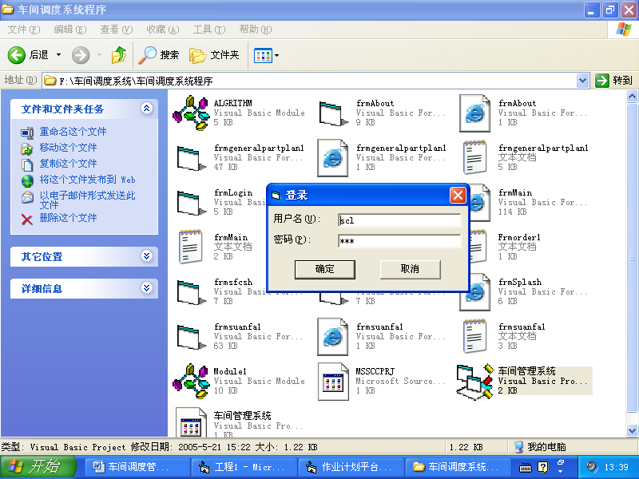
图5.1 用户登录界面图
Fig.5.1 The customer registers the interface diagram
该窗体实现的功能是通过用户身份验证：输入用户名和密码;从操作人员表中检查是否有相应的用户名和密码;如果用户名和密码有错误，进行提示;如果输入的用户名和密码正确，则根据该用户的权限类别进行权限设置；进入系统主界面；输出主界面控制平台。

5.2系统界面的设计
如图5.2所示：

图5.2 系统主界面图
Fig.5.2 Main interface diagram of system
系统用户通过菜单的操作来完成系统设计的各项功能, 菜单的设计是本窗体的重点，菜单设计的过程通过系统的菜单栏Tools→Menu Editor进入菜单编辑器。添加如上图所示的菜单后，关闭菜单。回到该界面的窗体。可以看到该窗体的上面已经有了这些设计的菜单，通过点击设计的菜单栏，即可进入源代码设计环境，通过添加clcik事件源代码后，即完成了该窗体的设计。

5.3作业计划窗体的设计
如图5.3所示：
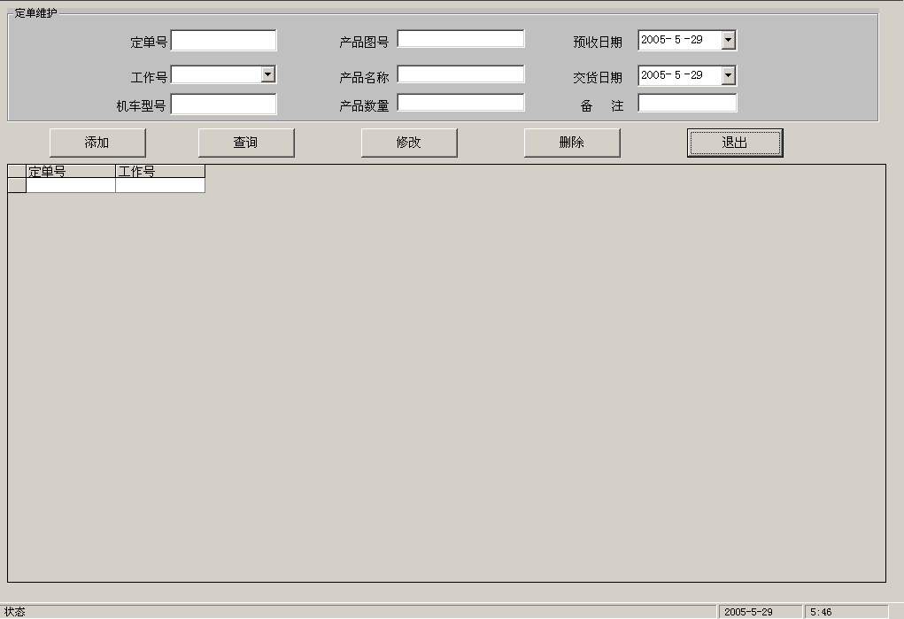
图5.3作业计划运行图
Fig.5.3 The homework plan circulates the diagram
作业计划模块负责对订单的添加、查询、修改和删除等操作。输
入：产品的名称、订单号、工作号、机车型号和产品数量等。处理：对订单表进行操作。输出：经过维护或更新后的订单表。操作过程为：如果用户要查询信息，那么可以根据工作号来查询机车型号。如果要修改信息，则先确认是否填写无误，以保存新的订单信息。

5.4作业拆解窗体的设计
通过上面的作业计划输入窗体可以得知，作业计划维护窗体是不具备作拆解的功能的，作业拆解是通过另外设计的窗体来完成的。其设计运行图如5.4所示:
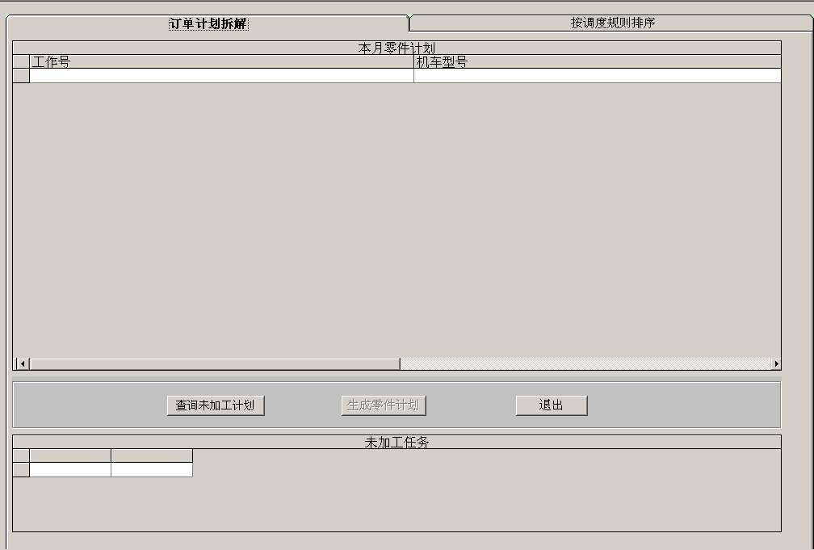
图5.4作业拆解窗体图
Fig.5.4 The homework dismantles to solve the window body diagram
作业拆解模块负责查询未加工零件并生成加工计划，按各种调度规则进行排序。根据未加工计划生成零件计划，将生产计划按照调度规则进行排序。
操作是：输入未加工的产品计划等；对零部件计划表进行操作(对零件生产计划按照调度规则进行排序。)；输出经过查询或更新后的零部件计划表。

5.5任务排序及分配的设计
该窗体控件的设计参照前面窗体的设计， 本功能采用与作业计划相同对象编程技术，固源码得到了重用，这是软件工程所提供的源码重用过程，这样不仅可以缩短开发周期及减少开发费用。从更早的将作业调度管理系统投入到实际的应用中。运行图如图5.5所示：
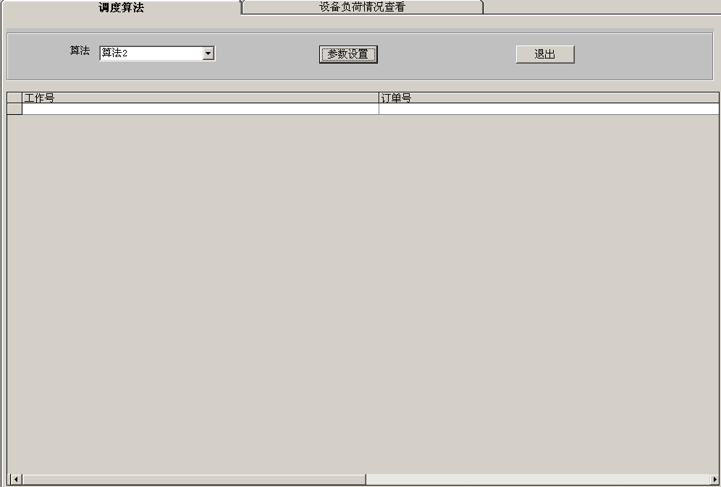
图5.5 任务排序及分配图
Fig.5.5 The mission row preface and allotment diagram
在调度算法中,单击参数设置后,出现如下参数设置运行窗体5.6所示:

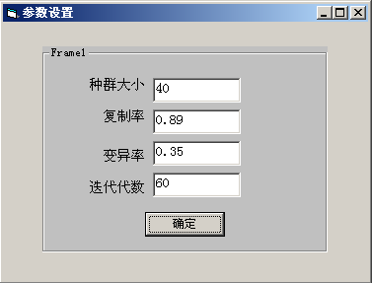
图5.6 参数设置图
Fig.5.6 The parameter constitution diagram
任务排序与自动分配模块负责通过不同的算法对任务进行分配，并查看设备负荷情况。输入：不同的算法。处理：对日派工计划表进行各种操作。输出：经过维护或更新后日派工计划表。操作过程为：通过选择不同的算法进行任务分派；通过选择设备名来查看不同设备的负荷情况表。

5.6系统主菜单的设计
在实际的系统设计中,菜单可分为两种类型,即下拉式菜单和弹出式菜单,下拉式菜单系统中,一般有一个主菜单,其中包括若干个选择项.主菜单单的每一项又可下拉出下一级子菜单.这样用一个个的窗口的形式弹出在屏幕上,它是通过菜单编辑器建立,其步骤如下:
(1)选取要建立菜单的窗体
(2)从“工具”菜单中,选取“菜单编辑器”建立如图5.7所示的系统主菜单：
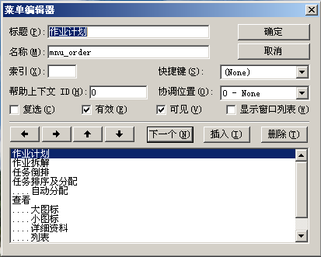
图.5.7菜单编辑器图
Fig.5.7 The menu editor diagram
可以看出菜单系统的建立比较直观,因此不作重点描述。

第6章 系统的编译与维护

6.1系统的编译发行
一个典型的数据库应用程序由数据结构，操作界面，查询选项和报表打印等组成。在设计应用程序时，应仔细考虑每个组件提供的功能以及与其他组件之间的关系。设计好的功能模块制作完毕后，单击全编译执行在确认无误后,单击文件菜单下的生成工程得到一个.EXE的可执行程序.到此一个完整的系统设计完成.编译通过以后就成为可执行文件。需要注意的是，生成的可执行文件应该和数据库文件放在同一个文件夹里面，否则运行是会出现找不到文件的错误。使用vb6.0中的’package&deployment工具发布。

6.2系统的维护
系统维护的目的是保证管理信息系统正常而可靠地运行，并能使系统不断得到改善和提高，以充分发挥作用。换言之，系统维护就是为了保证系统中的各个要素随着环境的变化始终处于最新的、正确的工作状态。系统维护的工作量往往是很大的，其费用大约占整个生命周期的60%，所以我们必须对系统维护给予足够的重视。

6.2.1 系统维护的内容
按照维护对象的不同，系统维护的内容可分为以下几类：
(1)系统应用程序维护
(2)数据维护
(3)代码维护
(4)硬件设备维护

6.2.2 系统维护的类型
系统维护的重点是系统应用软件的维护工作，按照软件维护的不同，可以划分为下面四种类型：
(1)纠错性维护 诊断和修正系统中遗留的错误。
(2)适应性维护 使系统适用环境的变化而进行的维护。
(3)完善性维护 为满足用户的需求而进行的维护。
(4)预防性维护 为将要发生的变化或调整而进行的主动性维护。

6.2.3 系统维护的组织与管理
系统维护工作，首先必须建立一个维护组织，确定进行维护工作所应遵循的原则和规范化的过程，此外还应建立一套适用于具体系统维护过程的文档及管理措施，以及进行复审的标准。
根据系统维护的组织管理，一般维护过程如下：
(1)维护人员提出维护个性建议或要求。
(2)管理部门进行审批，并对修改带来的影响做出充分的估计。
(3)根据审批的修改方案进行相关的修改并作严格的测试。
(4)更新文档资料的相关部分^{[4]}。

第7章 结论
本系统基本上已经完成，包括：信息的添加、查询、修改、删除；
订单计划拆解、查询未加工计划、显示加工任务、生成零件加工计划、按调度规则排序、调度规则的排序及删除；调度算法和设备负荷情况查看,其中调度算法中提供根据算法1和算法2两种算法进行任务分派、在参数设置中进行设备参数的设置、设备负荷情况查看中,进行设备的选择,查询设备情况,并生成报表等操作。功能基本完善，已经达到预期的效果。
通过开发本系统，我全面的掌握了VB的基本知识和编程技巧，并在开发过程中我的VB开发能力得到了进一步的提高。如：更进一步的深入ADO数据对象技术，SQL语言的使用；以前学过的软件工程知识、数据库原理及操作也得到了充分的应用。
在开发过程中我学到了一些经验：系统分析的好坏将决定着的系统开发成功与否，一份好分析设计将是成功开发主要因素。我们在着手开发之前不要急于编程，先应有较长的时间去把分析做好，做好数据库设计工作，写出相关的开发文档等。然后再开始编写程序代码，这样做到每写一部代码心底有数,有条不稳。当然也有些还需待继续深入地方如：COM技术等。
此外，我还觉得，我个人在这次设计中走了很多弯路。主要是因为平时很少接触软件开发工作，尽管相关理论考试已经通过了，但在应用方面缺乏经验，如果及时得到老师或专家的指点，像这样的系统开发起来应该还比较容易。

致谢
短短几个月的毕业设计工作快要完成了，在紧张的学习和工作中虽然少了假日休闲中的舒适，但这段时光中汲取的营养和知识却会极大地丰富我的人生。使我感受最深的是学习和工作的每一步都得到老师、同学们的无私关怀与帮助，他们的这种精神也是我学习技术之外的一种人生收获。
借此论文完成之际，我首先要衷心地感谢我的导师。本文的研究一直是在老师的关心、帮助和耐心的讲解下完成的，给了我在设计方面的信心和灵感。让我从X老师身上学到了很多东西。X老师认真负责的工作态度，严谨的治学精神和深厚的理论水平都使我受益匪浅。他无论在理论上还是在实践中，都给予我很大的帮助，X老师从毕业设计题目的选定，设计计划与方案的安排，具体功能的实现，以及毕业论文的撰写乃至论文定稿的全过程给予了精心的指导及严格的要求，使我得到不少的提高，这对于我以后的工作和学习都是一种巨大的帮助，在此我要再次对X老师表示深深的感谢。同时我也要感谢同组的同学,我们每一次地互相讨论、学习都会在我脑海经常浮现,在我们的共同努力下，解决了不少的难题。没有你们，就不会有今天的毕业设计的顺利完成。
最后，我衷心地感谢所有关心和帮助过我的人们。

参考文献
[1] 郑阿奇.Visual Basic 实用教程[M].北京：电子工业出版社.2000
[2] 龚沛曾，陆慰民，杨志强.Visual Basic程序设计教程[M].北京：石油大高等教育出版社.2000，3-5，301-304
[3] 罗晓沛.数据库设计[M].武汉：华中理工大学出版社.2000，7-11，96-97
[4] 王家华.软件工程[M].沈阳：东北大学出版社.2001，46-49，65-67，68-73
[5] http://dev.csdn.net 中国软件.2005-4-10
[6]王丹宇，王秀红.数据库系统设计教程[M].甘肃文化出版社.2002
[7]Jie Zhao, Dunstan Thomas Consulting. UML建模工具比较. http://case.51cmm.com/OO/No068.htm . 2004/09/23
[8]Tobecyclefirs.我眼中的面向对象方法和结构化方法[J]http://resource.51cmm.com/OO/No090.htm.2005-03-12
[9] 彭珲，罗强.Visual Basic程序设计教程[M].北京：清华大学出版社.2004
[10] 郑人杰，殷人昆，陶永雷.实用软件工程[M].北京：清华大学出版.2002
[11] X红，X凤洁，杨森.管理信息系统开发与应用[J].北京：电子工业出版社.2003

英文资料
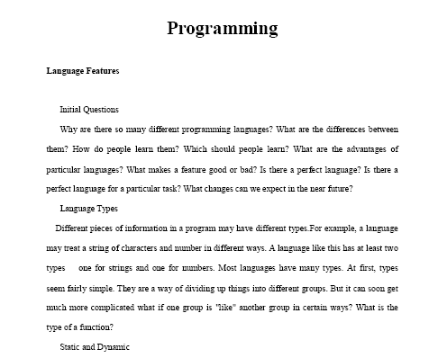
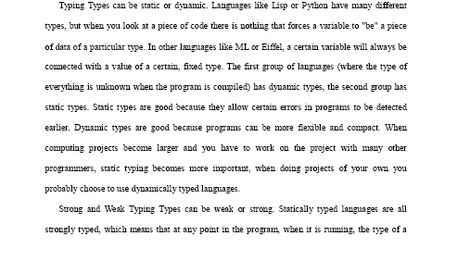
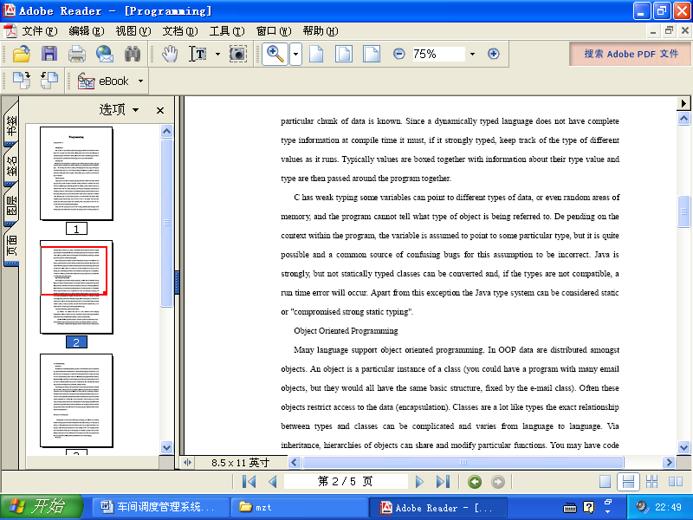
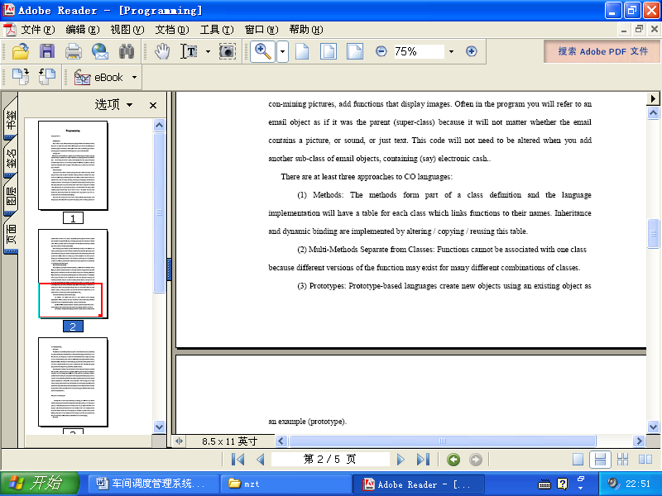
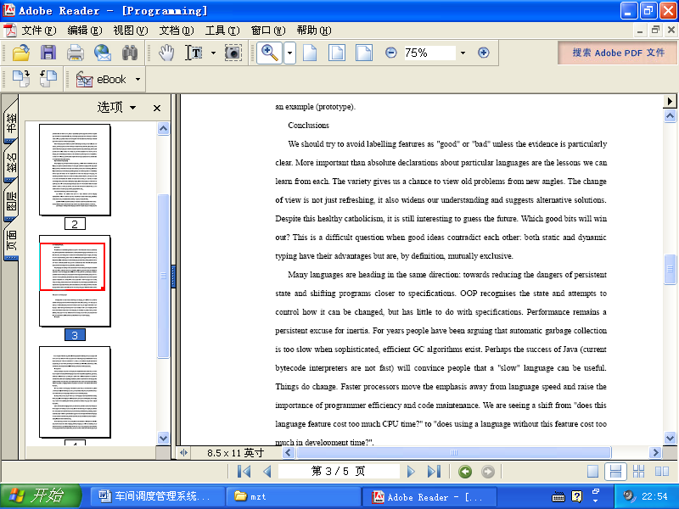
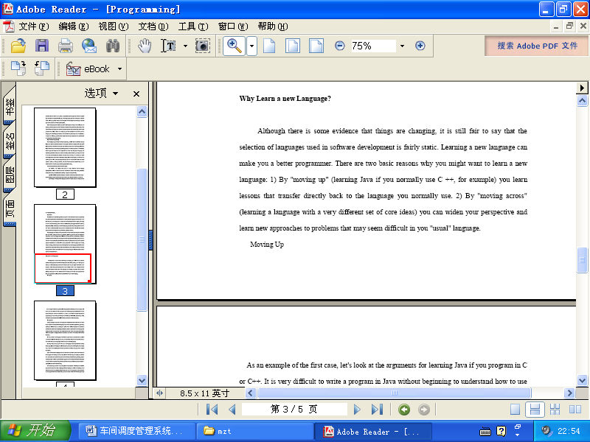
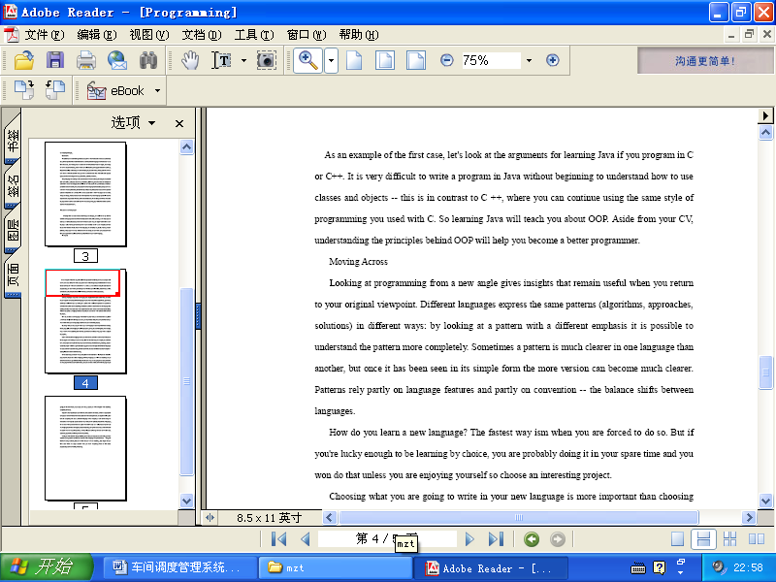
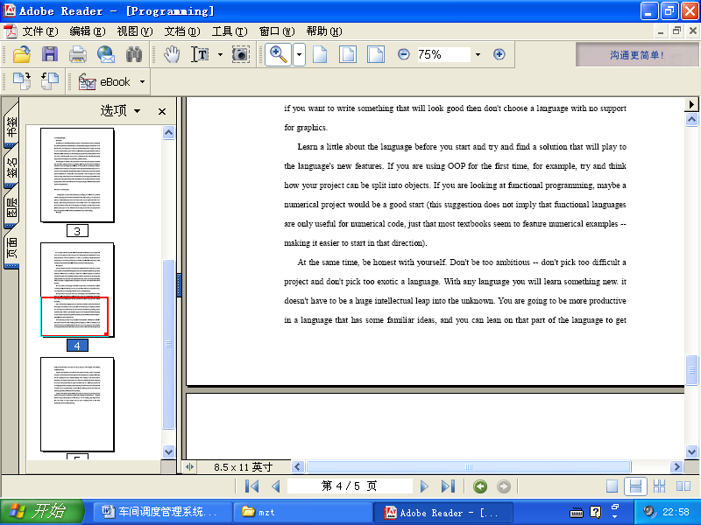
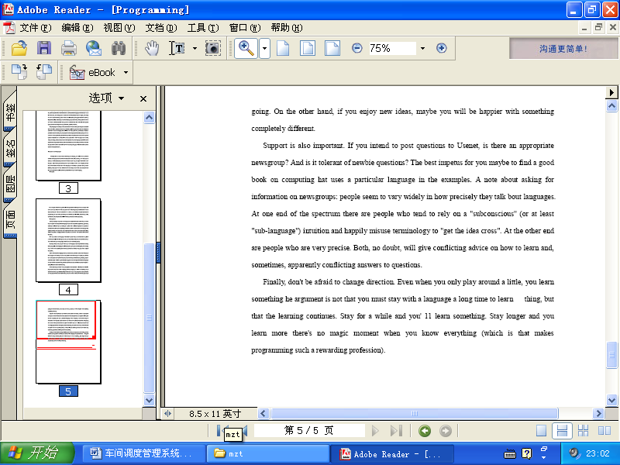

英文翻译
程序设计
语言的特征
为什么有那么多不同的程序设计语言？它们之间的区别是什么？人们是如何学习它们的?人们应该学习哪种语言?某种特定的语言有什么优点?是什么东西使一种特征好或者不好?有没有一种最好的语言?对一项特定的任务有没有一种最好的语言?在不久的将来会有什么变化?
语言类型
一个程序中的不同信息可能会有不同的类型。例如：一种语言可能会对字符串和数值用不同的方法处理。这样的语言至少得有两种类型——一种用于字符串，另一种用于数值。多数语言具有多种类型。初看起来，类型是相当简单的，它们是把事情分成不同群体的方法。但是，不久它们就会变得复杂得多了——如果一个群体与另一个群体在某一方面“一样”怎么办?函数的类型又是什么?
静态类型和动态类型
类型可以是静态的或者是动态的。像Lisp或Python语言就有许多不同的类型，但当你看到一段代码时，并没有什么因素迫使一个变量“是”某种类型的数据。而在其他语言中，如ML或Eiffel语言，一个特定的变量总是与一个特定的、类型固定的某个值相联系。第一类语言(当程序被编译时，一切类型都未确定)具有动态类型；第二类语言具有静态类型。说静态类型好是因为程序中的某些错误能在早期被发现，说动态类型好是因为程序可以更灵活、更紧凑。当要计算的问题变得较大，你不得不和许多其他程序员一起完成项目时，静态类型变得较为重要。而当你自己做一个项目时，你可能更愿意选用动态类型的语言。
健壮类型和脆弱类型
类型可以是脆弱的，也以是健壮的。静态类型的语言都是健壮的类型，也就是说，当程序运行的时候，任何时刻一组特定数据的类型都是已知的。由于动态类型语言在编译时没有完整的类型信息，因此，如果它的类型是健壮的，它就必须在程序运行
期间跟踪不同值的类型，通常是通过值与它的类型信息封装在一起——然后，值和类型一起传递给程序。C语言的类型是脆弱的——有些变量可以指定数据的不同类型，甚至可以指定随机内存区域，因而程序不能判别一个对象所代表的类型是什么。变量是根据程序的上下文而被假定为某种特定类型的，但如果这一假定不正确，这很可能——也常常是造成程序出现令人困惑的错误的根源。Java是健壮的，但不是静态类型——类可以被转换，而且如果类型不匹配，就会出现一个运行错误。除此例外之外,java型系统可以认为是静态的或是“折衷的健壮静态类型”。
面向对象的程序设计
许多语言支持面向对象的程序设计。在OOP中，数据是在对象之间分配的。对象是类的个别实例(你可以在一个程序中有很多邮件对象，但它们都有由邮件类所指定的相同的基本结构)。通常这些对象会限制对数据的访问(封装)。类很像类型——类和类型之间的确切关系可能非常复杂，而且随着不同的语言而变化。通过继承，多级对象可以共享和修改特定的函数。你在一个类的代码中可以描述所有邮件要具有的性质，然后，在一个要包含图形的子类中增加显示图像的函数。在程序中，你会常常把一个邮件对象看成是父类(超类)，这是因为不管该邮件是否包含图形、声音或是只包含文本，当要增加另一个邮件子类时，比如说包含电子支票的邮件子类时，就不用再修改代码了。
向对象的语言至少要有三种策略：
(1)方法：方法构成类的部分定义，语言的实现对每个类都将有一个连接函数与函数名称的表。继承和动态绑定是通过修改、复制和重新利用这个表来实现的。
(2)从类中分离出多方法：函数不能只关联一个类，因为对类的许多不同组合，函数可能具有不同的形式。
(3)原型：基于原型的语言利用一个已存在的对象作为一个例子(原型)来创建新的对象。
结论
除非证据十分明显，否则我们应尽量避免把一些特征标以“好”或“坏”。我们从每种语言中吸取的经验比起对某些语言的绝对断言要重要得多。这种多样化使我们能从新的角度来观察老的问题。观念的改变并不只是更新，它也能加深我们的理解能力并提醒我们选择不同的解决办法。虽然这种信念是好的，但推测将来也是件有趣的事情。哪些好的方面将能够胜出?这是一个很难回答的问题，特别是当好的建议相互矛盾时：静态类型和动态类型都有各自的优点，但按照定义，它们又是相互排斥的。许多语言都在向着相同的方向发展：减少持续不变状态的危险，并使程序更贴近说明书。面向对象的程序设计认识到了这种状态，并试图控制它的变化，但这与说明书却没有什么关系。性能一直是习俗的借口，很多年以来，人们一直在争论：在复杂而有效的GC算法存在的情况下，垃圾的自动回收太慢了。也许java的成功(目前的字节码解释程序并不快)会使人们相信一个“慢”的语言可能会实用。事物确实会变化，快速的处理器已把强调语言的速度放在了一边，而把程序员的效率和编码的可维护性提到了重要的位置。我们正在看到一个从“该语言特性花费太多的CPU时间吗?”到“使用没有这种特性的语言会花费太多的开发时间吗?”的转变。
为何要学习一种新语言?
虽然有迹象表明事物正在不断变化，但公平地说，选择一种语言来开发软件这件事仍然没有什么变化。学习一种新的语言可以使你成为一个更好的程序员。学习一种新语言有两个根本的理由：1)通过“向上发展”(例如：你原来使用C++，现在学习Java)，你可以学到一些经验并能将其直接转化到你原来经常使用的语言中去。2)通过“横向发展”(通过一套完全不同的思想核心来学习一种语言)，你可以拓宽视野，并学会一种新的方法，用来解决用你“通常的’’语言解决起来似乎困难的问题。
向上发展
作为第一种情况的一个例子，让我们看一下如果你正在用c或C什进行程序设计而学习Java的理由吧：如果你起初不理解如何使用类和对象的话，就很难用Java编写程序——这一点与C抖不同，学习C++，你仍可以继续使用在C中使用过的相同的程序设计风格。因此，学习Java，将教会你什么是OOP。除了你的简历之外，理解OOP背后的原理将帮助你成为一个更好的程序员。
横向发展
从一个新视角来观察程序设计会带给你洞察能力，当你回到原来的观点时，这种洞察能力是会起作用的。不同语言用不同的方法来表达相同的模式(算法、方法、解答)：通过不同的侧重点观察一个模式，能对它进行更彻底的理解。有时一个模式在一种语言中比在另一种语言中更清晰，然而一旦摸清了它的简单形式，它的更多的描述方法就变得清楚多了。模式部分地依赖于语言特征，部分地依赖于习惯——这种平衡随着语言的不同而不同。
如何学习一种新的语言
如何学习一种新的语言呢?最快的方法是当你不得不学习的时候。但如果你足够幸运的话，你可以有选择性地学习，你可以在业余时间里学，而且除非是你感兴趣，否则你也可以不学——所以，选一个有趣的项目吧。选择你想用新语言写什么比选择语言更重要。选择适合你项目的语言，或者，更好是选择你都喜欢的。例如，如果你想让你写出来的东西看起来好看，那么，就不要选择不支持图形的语言。在你开始试行动之前，先学一点那个语言，试着找出能发挥该语言新特性的解法。例如，如果你是第一次使用OOP，试想你的项目如何划分成对象。如果你是在寻求功能性程序设计，或许数值型的项目是一个好的开端(该建议并不是说功能性语言只适用于数值型的编码，只是大多数教材似乎都以数值型范例为特征——以便使这样的起点容易一些)。同时，对你自己要客观一些，不要野心太大——不要选择太难的项日，也不要选择太特殊的语言。通过任何语言你都可以学到一些新的东西：没有必要在智力上有一个巨大的跳跃。在一个你有某些熟悉概念的语言中将会更有成效，你可以依靠语言中这部分熟悉的概念着手工作。另一方面，如果你喜欢新的观点，也许你会喜欢完全不同的事情。支持也是重要的。如果你有问题想投寄usenet的话，它有适当的网络新闻组吗?它接受网络新手提出的问题吗?你最好要做的，是找一本关于电脑方面的好书，它是用某种语言以范例的形式写出的。关于向网络新闻组询问信息的一个注解：人们在谈论语言的准确性方面差别似乎是很大的，在一个系列中人们倾向于依赖于“潜意识”(或至少是“亚语言”)直觉并愉快地误用术语以把“观点讲清楚”。而在另一个系列中人们则非常严格。毫无疑问，二者会对你如何学习产生矛盾的建议，而且有时会对问题给出明显矛盾的回答。最后，不要害怕改变方向。尽管你只涉猎了一点点，但仍然学到了东西——该论点不是说你必须在一种语言上学很长一段时间才能学到东西，而是说学习是延续的。学习一段时间，你能学到一些东西，学得长一些，你学到的东西就多一些——你什么都学会了那种绝妙的时刻是不存在的(这也是为什么程序设计是一个如此有回报的职业)。

